Для удобства, а также с целью предотвращения ошибок, наиболее часто встречающихся при заполнении налоговой декларации по форме 3-НДФЛ рекомендуем использовать для ее заполнения программные средства, разработанные ФНС России и находящиеся в свободном доступе на официальном интернет-сайте ФНС России www.nalog.ru.

Также рекомендуем, для общения с налоговыми органами, не выходя из дома, подключиться к электронному сервису «Личный кабинет налогоплательщиков для физических лиц» на сайте Федеральной налоговой службы www.nalog.ru.
Подключиться к сервису можно в любом налоговом органе, при себе необходимо иметь паспорт. При подключении выдается регистрационная карта с первичным паролем, который обязательно нужно поменять в течение одного месяца (иначе первичный пароль будет заблокирован). Пароль, введенный Вами, бессрочен.

С помощью Личного кабинета можно:

- узнать, какими сведениями располагает налоговый орган при исчислении налогов на имущество, землю, транспорт и налога на доходы физических лиц;
- получить актуальную информацию о задолженности по налогам;
- получить сведения о справках по форме 2-НДФЛ и суммах страховых взносов на обязательное пенсионное страхование, начисленных работодателем;

- посмотреть этапы прохождения камеральной проверки налоговой декларации по форме 3-НДФЛ;
- направить заявление о зачете и возврате денежных средств в связи с завершением камеральной проверки налоговой декларации по форме 3-НДФЛ;
- получать и распечатывать налоговые уведомления и квитанции на уплату налоговых платежей;
- оплачивать налоговую задолженность и налоговые платежи;
- направить обращение в налоговый орган.

Для пользователей сервиса «Личный кабинет налогоплательщика для физических лиц» доступно заполнение налоговой декларации по форме 3-НДФЛ в режиме онлайн без скачивания программы по заполнению, с возможностью последующего направления (непосредственно с сайта ФНС России, в налоговый орган в электронной форме) сформированной декларации, подписанной усиленной неквалифицированной электронной подписью (которую можно скачать и установить непосредственно из «Личного кабинета») и прилагаемого к налоговой декларации комплекта документов.

для каждого жителя Кемеровской области

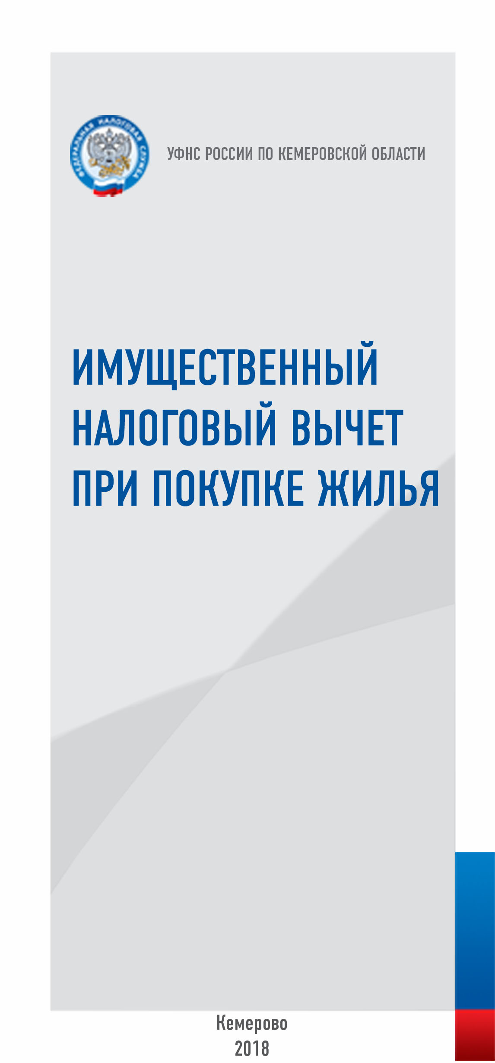

Имущественный налоговый вычет при покупке жилья

Право на вычет при приобретении жилья имеют граждане, которые понесли расходы:

- На новое строительство либо приобретение на территории Российской Федерации объекта жилой недвижимости (доли (долей) в них), земельного участка под него;
- На погашение процентов по целевым займам (кредитам), фактически израсходованным на новое строительство либо приобретение на территории Российской Федерации объекта жилой недвижимости (доли (долей) в них), земельного участка под него;
- На погашение процентов по кредитам, в целях рефинансирования (перекредитования) кредитов на новое строительство либо приобретение объекта жилой недвижимости (доли (долей) в них), земельного участка под него.

Максимальная сумма вычета 2 000 000 рублей предоставляется:

– по расходам на новое строительство или приобретением на территории Российской Федерации объекта недвижимого имущества (без учета сумм уплаченных процентов по кредиту);
Максимальная сумма вычета 3 000 000 рублей предоставляется:

– по расходам на погашение процентов по целевым займам (кредитам), полученным после 01.01.2014г. и направленным на строительство или приобретение объекта недвижимого имущества.
Вычет не предоставляется:

- если оплата произведена за счет средств работодателей или иных лиц, средств материнского (семейного) капитала, а также за счет бюджетных средств;
- если сделка купли-продажи заключена с гражданином, являющимся по отношению к налогоплательщику взаимозависимым.
Перечень документов, подтверждающих право налогоплательщика на получение вычета:

- При строительстве или приобретении жилого дома (доли (долей) в нем) - договор о приобретении жилого дома (доли (долей) в нем), дополнительные соглашения к нему (при условии их заключения), документы, подтверждающие право собственности, документы, подтверждающие расходы налогоплательщика;
- При приобретении земельных участков, предоставленных для индивидуального жилищного строительства, и земельных участков, на которых расположены приобретаемые жилые дома – договор приобретения земельных участков (доли (долей) в них) с приложениями и дополнительными соглашениями к нему (при условии их заключения), документ, подтверждающий право собственности на земельный участок, документ, подтверждающий право собственности на жилой дом (доли (долей) в нем), документы, подтверждающие расходы налогоплательщика;
- При приобретении квартиры, комнаты (доли (долей) в них) - договор о приобретении квартиры, комнаты (доли (долей) в них), дополнительные соглашения к нему (при условии их заключения), документы, подтверждающие право собственности, документы, подтверждающие расходы налогоплательщика;
- При приобретении прав на объект долевого строительства (квартиру или комнату в строящемся доме) - договор участия в долевом строительстве и дополнительные соглашения к нему (при условии их заключения), передаточный акт или иной документ о передаче объекта долевого строительства застройщиком и принятие его участником долевого строительства, подписанный сторонами, документы, подтверждающие расходы налогоплательщика;
- При погашении процентов по целевым займам (кредитам) – кредитный договор или договор займа, документы, подтверждающие уплату процентов (например, платежные документы, справка банка об уплаченных процентах).

При приобретении имущества в общую совместную собственность необходимо предоставить документ, подтверждающий заключение брака (например, свидетельство о браке), а также письменное заявление о распределении расходов между супругами.

Имущественный вычет в части уплаченных процентов по ипотеке супруги могут заявить в разных пропорциях. То есть супруги вправе распределить расходы по уплате процентов по ипотеке совершенно в иной пропорции, чем заявлено ими в отношении расходов на приобретение объекта.

Родители (опекуны, попечители, усыновители, приемные родители) приобретшие в общую долевую собственность с детьми или приобретшие в собственность несовершеннолетних детей жилье вправе получить имущественный вычет по расходам на покупку жилья и на погашение процентов в отношении приобретенных объектов недвижимости.

